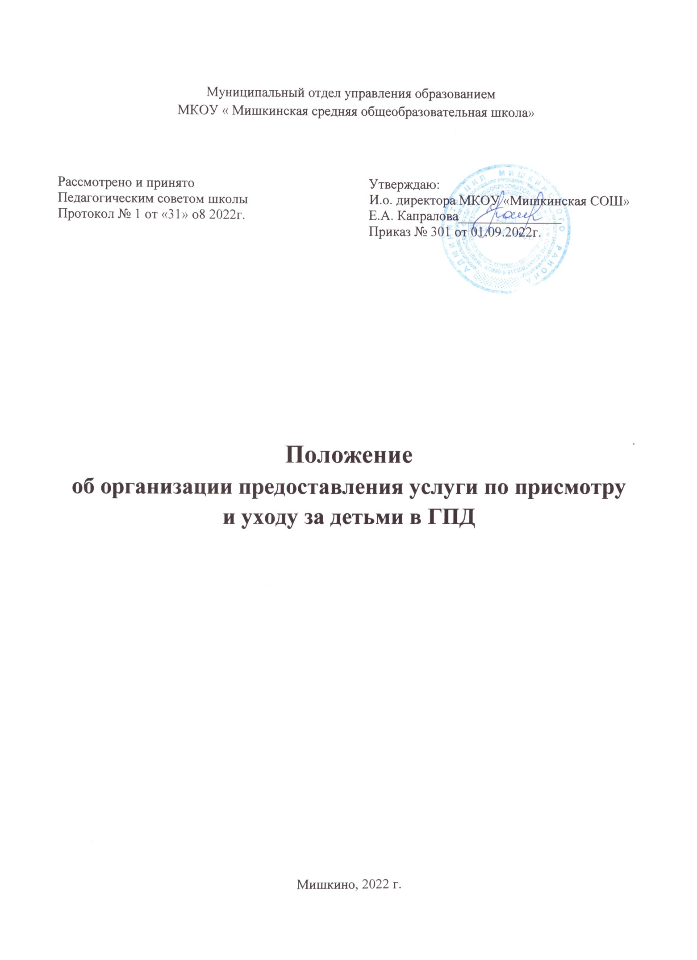

Положение об организации предоставления услуги по присмотру и уходу за детьми в ГПД

Общие положения
1.1. Группы продленного дня Муниципального казённого общеобразовательного учреждения «Мишкинская средняя общеобразовательная школа» ( далее- образовательное учреждение) создаются с целью формирования у обучающихся навыков и умений самостоятельной работы, ответственного отношения к выполнению домашних заданий, глубокого и осмысленного пополнения своих знаний, а также для оказания практической помощи семье и создания условий для осуществления присмотра, и ухода за детьми.
Организация деятельности ГПД основывается на принципах демократии и гуманизма, всестороннего развития личности.

Организация деятельности групп продленного дня в образовательных учреждениях регламентируется следующими документами:
    - Федеральным законом от 29.12.2012 № 273-ФЗ «Об образовании в Российской Федерации» с изменениями, (далее - Федеральный закон);
    - постановлением Главного государственного санитарного врача Российской Федерации от 28.09.2020 № 28 «Об утверждении санитарных правил «СП 2.4.3648-
20 «Санитарно-эпидемиологических требований к организациям воспитания и обучения, отдыха и оздоровления детей и молодежи».
    - Законом РФ «Об основных гарантиях прав ребенка в РФ» № 124-ФЗ от 24.07.1998г в редакции от 31.07.2020 года,
    - постановлением Главного государственного санитарного врача Российской Федерации от 28.01.2021 № 2 «Об утверждении санитарных правил и норм СанПиН 1.2.3685-21 «Гигиенические нормативы и требования к обеспечению безопасности и (или) безвредности для человека факторов среды обитания»;
    - письмом Минобрнауки России от 24.09.2014 № 08-1346 «О направлении методических рекомендаций по нормативно-правовому регулированию предоставления услуги по присмотру и уходу за детьми в группах продленного дня» (вместе с «Методическими рекомендациями по нормативно-правовому регулированию предоставления услуги по присмотру и уходу за детьми в группах продленного дня в организациях, осуществляющих образовательную деятельность но основным общеобразовательным программам - образовательным программам начального общего, основного общего и среднего общего образования»);
    - Санитарно-эпидемиологические правила СП 3.1. /2.4.3598-20 «Санитарно- эпидемиологические требования к устройству, содержанию и организации работы общеобразовательных организаций и других объектов социальной инфраструктуры для детей и молодежи в условиях распространения новой коронавирусной инфекции (COVID-19), утвержденные постановлением Главного государственного санитарного врача Российской Федерации от 30.06.2020 № 16.
    - Уставом школы.

1.2. Под присмотром и уходом за детьми в группах продленного дня (далее - ГПД) понимается комплекс мер по организации питания и хозяйственно-бытового обслуживания детей, обеспечению соблюдения ими личной гигиены и режима дня (пункт 34 статьи 2 Федерального закона).

1.3 Основными задачами создания ГПД общеобразовательного учреждения являются:
    - Организация пребывания обучающихся в общеобразовательном учреждении до начала занятий по внеурочной деятельности;
    - Организация пребывания обучающихся в общеобразовательном учреждении при отсутствии условий для своевременной организации самоподготовки в домашних условиях из-за занятости родителей;
    - создание оптимальных условий для организации развития творческих способностей ребенка при невозможности осуществления систематического контроля со стороны родителей обучающихся;
    - Организация пребывания обучающихся в общеобразовательной организации для активного участия во внеклассной работе.

  - Настоящее положение действует до принятия нового. Изменения и дополнения к Положению могут вноситься приказом директора школы.

Организация работы ГПД в образовательном учреждении
  - Предоставление услуги по присмотру и уходу за детьми в ГПД МКОУ «Мишкинская школа» осуществляется без взимания платы.

  - Правоотношения на оказание услуг по присмотру и уходу за детьми в ГПД подтверждаются следующими документами:
- заявлением родителей (законных представителей) обучающегося о приеме в ГПД,
- приказом образовательного учреждения о зачислении обучающегося в ГПД.

  - ГПД открываются на основании приказа директора школы в текущем учебном году с указанием контингента обучающихся и педагогических работников, работающих с группой, режима работы группы.

При комплектовании групп продленного дня следует учитывать:
    - Состав семьи;
    - Занятость родителей;
    - Домашние условия воспитания детей и материальное обеспечение семьи;
    - Успехи и трудности детей в учебе.
В первую очередь в группу продленного дня принимаются дети из семей льготных категорий (малообеспеченные, опекаемые, дети-сироты, дети СОП и т.д.)
  - Функционирование ГПД осуществляется с 1 сентября в соответствии с календарным учебным графиком образовательного учреждения. Рекомендуемая наполняемость ГПД – 25 человек.
  - При организации ГПД создаются условия для охраны здоровья обучающихся, в том числе обеспечивается соблюдение государственных санитарно-эпидемиологических правил и нормативов:
    - в отсутствие воспитанников производится сквозное проветривание кабинетов;
    - строго по графику осуществляется обработка рабочих поверхностей, пола, дверных ручек с использованием дезинфицирующих средств;
    - составлен график посещения столовой,
    - обработка обеденных столов до и после каждого приема пищи осуществляется с использованием моющих и дезинфицирующих средств, работа сотрудников пищеблока организовано с использованием средств индивидуальной защиты (маски и перчатки);
    - в случае выявления у воспитанников признаков респираторных заболеваний осуществляется незамедлительная изоляция его до прихода родителей (законных представителей).
  - Образовательное учреждение самостоятельно разрабатывает и утверждает режим работы ГПД. При разработке режима работы ГПД учитывается режим и расписание занятий внеурочной деятельности и расписание занятий по программам дополнительного образования детей школы.

  - Обеспечение соблюдения детьми личной гигиены и режима дня включает:
- организацию прогулок и отдыха детей;
- организацию самоподготовки во 2-4 классах;
- организацию занятий по интересам, физкультурно-оздоровительные мероприятия.
  - Для восстановления работоспособности обучающихся после окончания учебных занятий организуется прогулка, отдых детей. Основная часть этого времени отводится мероприятиям на свежем воздухе.
  - Самоподготовка учащихся 2-4 классов (выполнение домашних или дополнительных заданий) организуется с учетом следующих рекомендаций:
- приготовление уроков проводить в закрепленном учебном помещении, оборудованном мебелью, соответствующей росту обучающихся;
  - начинать самоподготовку в 15часов, так как к этому времени отмечается физиологический подъем работоспособности;
  - ограничивать длительность выполнения домашних заданий, чтобы затраты времени на выполнение не превышали (в астрономических часах): во 2-3 классах — 1,5 часа, в 4 классах — 2 часа;
- предоставлять по усмотрению обучающихся очередность выполнения домашних заданий, рекомендуя при этом начинать с предмета средней трудности для данного обучающегося;
- предоставлять обучающимся возможность устраивать произвольные перерывы по завершению определенного этапа работы;
- проводить «физкультурные минутки» длительностью 1-2 минуты;
- предоставлять обучающимся, закончившим выполнение домашних заданий раньше всей группы, возможность приступить к занятиям по интересам.
Во время самоподготовки педагогическими работниками могут быть использованы индивидуальные или групповые консультации для учащихся по учебным предметам. Время, отведенное на самоподготовку, нельзя использовать на другие цели.

  - В образовательном учреждении организовано двухразовое питание обучающихся: обед на второй перемене во время учебных занятий; обед — в период пребывания на продленном дне в 13-14 часов.
  - В отношении учащихся зачисленных в контингент образовательной организации в течение учебного года заявление о зачислении в ГПД учащегося осуществляется с 1 числа месяца после подачи заявления. По решению образовательного учреждения учащийся может быть зачислен в ГПД в текущем месяце.
  - Зачисление учащихся в ГПД и их отчисление осуществляется по заявлению родителей (законных представителей). Форма заявления о зачислении (отчислении) в ГПД устанавливается образовательным учреждением.
Обучающиеся, зачисленные в группу продленного дня обязаны посещать её регулярно, соблюдать правила поведения в образовательном учреждении. Систематическое непосещение группы продленного дня без уважительной причины может быть основанием для инициирования процедуры отчисления из группы.
  - Текущая деятельность ГПД регламентируется данным Положением о ГПД, рабочей программой воспитателя ГПД и режимом дня.

  - По письменной просьбе родителей воспитатель группы продленного дня может отпускать учащихся для посещения учебных занятий в учреждения дополнительного образования в сопровождении взрослого или по отдельной письменной договоренности с родителями.

Комплектование ГПД в образовательном учреждении.
3.1. ГПД открываются на основании приказа руководителя образовательного учреждения в текущем учебном году с указанием контингента обучающихся и педагогических работников, работающих с группой, определением помещений, режима работы группы.
3.2. Для упорядочения деятельности ГПД, своевременного проведения тарификационных мероприятий, комплектование групп и назначения воспитателей устанавливаются сроки проведения организационных мероприятий в текущем учебном году:
    - подача родителями (законными представителями) обучающихся заявлений о зачислении в ГПД в срок не позднее 1 сентября;
    - издание приказа о комплектовании ГПД — не позднее 1 сентября;
    - внесение сведений о воспитателях ГПД в тарификационный список —не позднее
1 сентября.
3.3. Функционирование ГПД осуществляется с 1 сентября в соответствии с календарным учебным графиком образовательного учреждения.
3.4. В отношении обучающихся зачисленных в контингент образовательного учреждения в течение учебного года заявление о зачислении в ГПД обучающегося осуществляется с 1 числа месяца после подачи заявления. По решению образовательного учреждения обучающийся может быть зачислен в ГПД в текущем месяце.
3.5. Образовательное учреждение организует ГПД только для обучающихся, включенных в контингент данного образовательного учреждения. Наполняемость регулируется в соответствии с производственными показателями.
3.6. Зачисление обучающихся в ГПД и их отчисление осуществляется по заявлению родителей (законных представителей). Форма заявления о зачислении (отчислении) в ГПД устанавливается образовательным учреждением (Приложение).
Обучающиеся, зачисленные в группу продленного дня обязаны посещать ее регулярно, соблюдать правила поведения в образовательной организации. Систематическое непосещение группы продленного дня без уважительной причины может быть основанием для инициирования процедуры отчисления из группы.
3.7. Текущая деятельность ГПД регламентируется Положением о ГПД, планом работы воспитателя ГПД и режимом дня.
3.8. Воспитатель ГПД ведет журнал ГПД, в котором осуществляет учет посещаемости обучающимися ГПД. Ведение журнала группы продленного дня контролируется заместителем директора по учебной и воспитательной работе, курирующим работу группы продленного дня.

Перечень услуг по присмотру и уходу за детьми в ГПД
4.1. При организации деятельности ГПД оказываются следующие услуги по присмотру и уходу за детьми:
    - организация питания;
    - хозяйственно-бытовое обслуживание детей (соблюдение требований к санитарному содержанию помещения ГПД: ежедневная влажная уборка, дезинфекция, проветривание помещения и т.п.);

    - обеспечение соблюдения детьми личной гигиены и режима дня, включающее в себя: организацию прогулок, отдыха детей;
    - организацию самоподготовки во 2-4 классах (приготовление домашних заданий);
    - организацию занятий по интересам, физкультурно-оздоровительные мероприятия.

4.2. Для учащихся, которые посещают ГПД, организуется питание за счет средств родителей (законных представителей) учащихся.
  - Родители (законные представители) учащихся могут приводить и забирать обучающихся с ГПД в часы работы ГПД с обязательным уведомлением воспитателя ГПД, о чем в журнале ГПД делается соответствующая отметка (с указанием времени).

Права и обязанности участников образовательных отношений группы продленного дня

  - Права и обязанности работников, занятых в группе продленного дня, и учащихся определяются Уставом образовательного учреждения , Правилами трудового внутреннего распорядка, Правилами поведения учащихся и настоящим Положением.
  - Директор школы (его заместитель) несет административную ответственность за создание необходимых условий для работы группы продленного дня и организацию в ней образовательного процесса; обеспечивает охрану жизни и здоровья обучающихся; организует горячее питание и отдых обучающихся; при необходимости принимает на работу по совместительству педагогов дополнительного образования для проведения воспитательной работы с учащимися группы; утверждает режим работы группы, организует методическую работу воспитателей, осуществляет контроль за состоянием работы в группе продленного дня.
  - Воспитатель отвечает за состояние и организацию образовательной деятельности, систематически ведет установленную документацию группы продленного дня (в т.ч журнал группы продленного дня), отвечает за посещаемость занятий группы учащимися.
  - Воспитатель, работая в штатном режиме, неуклонно соблюдает дополнительные требования санитарных правил СП 3.1/2.4.3598-20 от 30.06.2020, меры профилактики и предотвращения распространения новый коронавирусной инфекции (COVID-19).
  - Учащиеся участвуют в самоуправлении группы, организуют дежурство в группе, поддерживают сознательную дисциплину.
  - Родители учащихся обязаны: оказывать помощь педагогическим работникам в воспитании и обучении учащихся, обеспечивать единство педагогических требований к ним;
Родители несут ответственность за:
    - своевременный уход детей из образовательного учреждения по окончании работы группы продленного дня, только в сопровождении родителей или лиц, которым доверяют родители по заявлению забирать из ГПД;
    - внешний вид учащегося, соответствующий требованиям Устава образовательной организации;
    - воспитание своих детей, за занятия в системе дополнительного образования во второй половине дня, создание необходимых условий для получения ими образования.
  - Учащиеся обязаны:
    - соблюдать Устав школы;
    - бережно относится к имуществу школы;
    - соблюдать правила поведения в школе, в группе;
    - выполнять требования воспитателей по соблюдению правил внутреннего распорядка.
Учащиеся имеют право на:

    - получения дополнительного образования по выбору;
    - на свободное выражение собственных взглядов и убеждений, уважение человеческого достоинства.

6. Управление группой продленного дня

  - Зачисление в группу продленного дня и отчисление осуществляется приказом директора по письменному заявлению родителей (законных представителей несовершеннолетних).

  - Ведение журнала группы продленного дня обязательно и контролируется директором (заместителем директора по УВР).

  - Каждый организованный выход детей группы продленного дня за пределы территории Образовательного учреждения должен быть регламентирован приказом с установлением ответственного за сохранность жизни и здоровья обучающихся. Маршруты прогулок, экскурсий за пределы территории должны быть утверждены приказом директора образовательного учреждения.
  - Контроль за состоянием образовательной деятельности в группе продленного дня, соблюдением правил безопасности, охраны жизни и здоровья осуществляет заместитель директора по УВР (ответственность каждого определяется должностной инструкцией или приказом).
  - Администрация школы прилагает усилия для организации дополнительного образования детей в рамках пребывания учащихся в группе продленного дня.

Ответственность должностных лиц, организующих деятельность ГПД

  - Руководитель школы, заместитель директора, курирующий деятельность ГПД несут административную ответственность за:
    - создание необходимых условий для работы ГПД и организацию в ней образовательного процесса,
    - организацию горячего питание и отдыха учащихся,
    - утверждение режима работы ГПД,
    - организацию методической работы воспитателей,
    - контроль за состоянием работы ГПД
  - Воспитатель ГПД несет персональную ответственность:
    - за жизнь, здоровье и безопасность детей во время проведения ГПД;
    - за соблюдение прав и свобод ребенка;
    - за неисполнение или ненадлежащее исполнение без уважительных причин Устава и
Правил внутреннего распорядка школы, распоряжений директора и иных локальных нормативных актов, должностных обязанностей, установленных должностной инструкцией, в том числе за неиспользование предоставленных прав, дисциплинарную ответственность в порядке, определенном трудовым законодательством.

Документация и отчетность ГПД:

  - Заявления родителей (законных представителей) о намерениях посещать ГПД ;
  - Приказ об открытии ГПД на новый учебный год;
  - Должностная инструкция воспитателя ГПД;
  - Рабочая программа воспитателя ГПД;
  - Журнал работы ГПД;
  - Отчет о работе ГПД (на конец полугодия, учебного года).

Финансово-экономические условия предоставления услуг по присмотру и уходу за детьми в ГПД

  - Финансово-экономические условия предоставления услуги по присмотру и уходу за детьми в ГПД обеспечиваются в рамках услуги «Осуществление присмотра и ухода за обучающимися в группе продленного дня в учреждениях, реализующих образовательные программы начального общего, основного общего и среднего общего образования для всех категорий обучающихся».

  - Нагрузка педагогических работников определяется с учетом количества часов в соответствии с приказом Министерства образования и науки Российской Федерации от 22.12.2014 № 1601 «О продолжительности рабочего времени (нормах часов педагогической работы за ставку заработной платы) педагогических работников и о порядке определения учебной нагрузки педагогических работников, оговариваемой в трудовом договоре»,
в том числе:
    - воспитателям образовательных учреждений для осуществления присмотра и ухода за детьми в группах продленного дня устанавливается норма часов педагогической работы - 30 часов в неделю за ставку заработной платы;
    - воспитателям, непосредственно осуществляющим присмотр и уход за учащимися с ограниченными возможностями здоровья, устанавливается норма часов педагогической работы - 25 часов в неделю за ставку заработной платы.
  - Контроль за деятельностью в ГПД осуществляет руководитель образовательной организации или его заместитель (ответственность определяется приказом руководителя образовательного учреждения.

